ĐI KHU VUI CHƠI  HÔM NAY TỚI KHU VUI CHƠI, BÉ  RẤT HÁO HỨC. BÉ CẦN CHÚ Ý  ĐIỀU GÌ?  TỚI KHU VUI CHƠI  - QUYẾT ĐỊNH XEM CHƠI TRÒ GÌ?    Đưa vé ở cửa vào  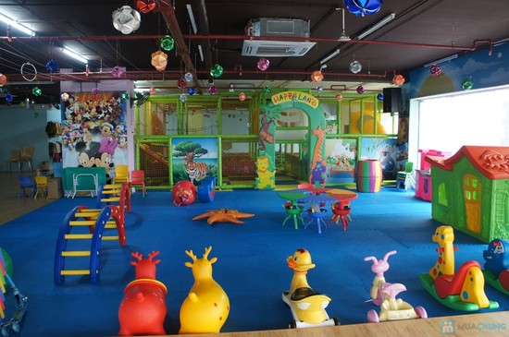  Lựa chọn trò chơi    CHÚ Ý KẺO BỊ LẠC  CHƠI CÁC TRÒ CHƠI  - XẾP HÀNG CHỜ TỚI LƯỢT | 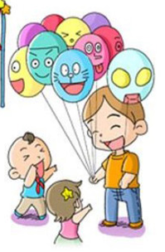
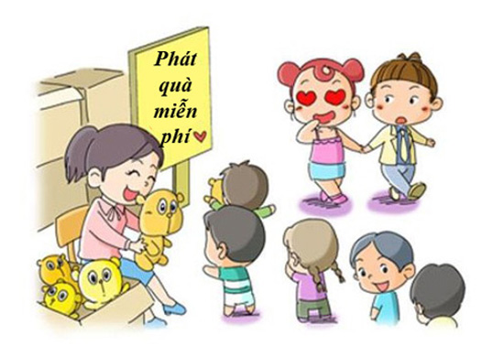
- TUÂN THEO NỘI QUI KHI CHƠI

-Không được trèo ngược cầu trượt sẽ rất nguy hiểm
-Không đứng trên cầu trượt xuống sẽ dễ bị ngã
-Xếp hàng để lên, không xô đẩy nhau

